La cultura digital

Cultura digital es un nombre cada vez más usado para referirse a las nuevas prácticas culturales basadas en la tecnología digital. 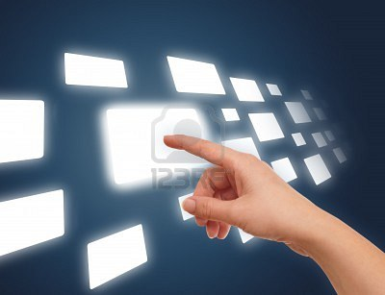
El concepto de 'cultura digital' está englobando diversos temas y a menudo se mezclan dos aspectos que tienen diferencias importantes. 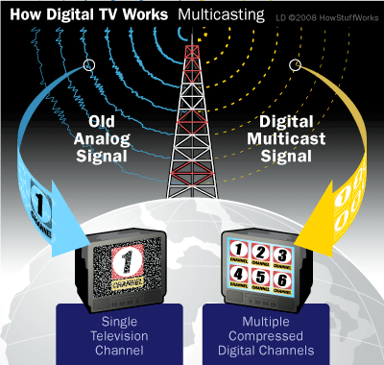
El primer aspecto hace referencia al hecho de incorporar a nuestras vidas los instrumentos y herramientas digitales. 
El otro aspecto, que a menudo lo integramos al primero, tiene que ver con la cultura derivada de lo que conocemos como sociedad del conocimiento que tiñe las relaciones sociales, 
¿Què es CULTURA DIGITAL?
Musica
COLOR
ENTUSIASMO
BÙSQUEDA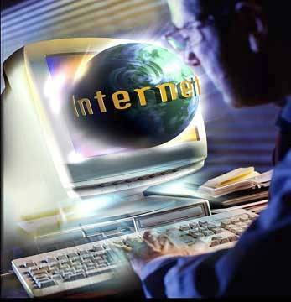
FUTURO
NUEVOS CONCEPTOS
NUEVAS HERRAMIENTAS
NUEVAS
ARMAS
LA ILUSION SE VUELVE REALIDAD Y LA REALIDAD LLEGA A SER ILUSIÒN.
Estamos siendo invadidos por estas herramientas que harán de nuestras vidas, mas placenteras mas comunicadas, pero también dependientes a ella; pese a que el internet es de todos.
Esto nos conllevara a tener una nueva perspectiva educativa,
Que los jóvenes de hoy usan más que un libro de texto, o bien graban la clase para después verla.
La cultura digital no reemplazará la cultura existente de los medios, sin embargo, si afectará y cambiara la manera en que se consumen esos medios de comunicación 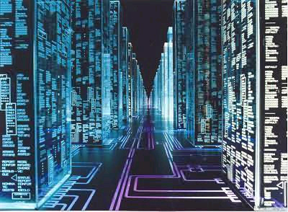
PASADO PRESENTE
Y FUTURO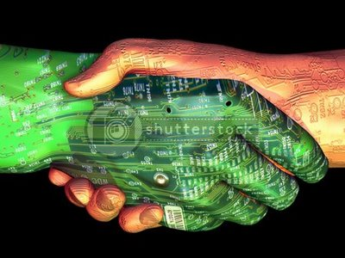
TODAS LAS OPINIONES IMPORTAN. 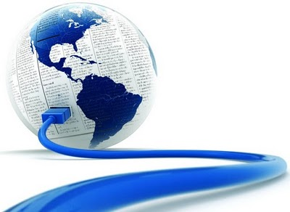
Yo toco el futuro todos los días,
lo toco cuándo le enseño a un niño una letra,
lo toco cuándo le enseño hablar correctamente,
lo toco cuándo le enseño una sílaba...

Yo toco el futuro todos los días,
lo toco cuándo le enseño a mi hijo modales,
lo toco cuándo le enseño respeto,
lo toco cuándo le enseño amor...

Yo toco el futuro todos los días por qué ENSEÑO...
